附件3
“会员日”活动信息表

一、征集内容
市学会、基金会，基层组织在全国科技工作者日期间（5月上旬—6月上旬），面向各自会员开展的送祝福、座谈交流、建言献策等活动，倡导市学会、基金会，基层组织为科技工作者办实事。
二、填报方式
1.通过下方链接地址进行填报
https://bastservice.bast.net.cn/Answer?id=994
2.通过扫描下方二维码进行填报
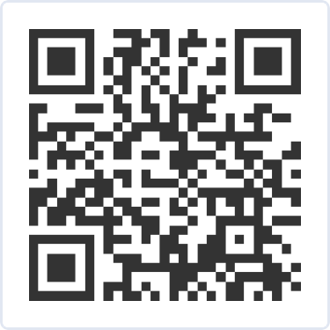
“会员日”活动信息表表单内容
（供线上填报信息时参考使用）
单位名称
单位类型  （从选项中选择） | 科技社团，基金会，高校科协，科研院所（医院）科协，企业科协，园区科协，中小学科协，其他
活动名称
活动类型  （从选项中选择） | 主题活动、座谈、研讨、展览展示、演出、其他
活动时间
面向人群
活动简介（200字左右）
预计规模
活动联系人及联系电话（手机）
备注

